К 90-летию со дня рождения
Георгия Семеновича Шевцова

Я. Д. Половицкий, Г. А.Маланьина
Пермский государственный национальный исследовательский университет
Россия, 614990, Пермь, ул. Букирева, 15
alg@psu.ru; 8(342) 2396 321

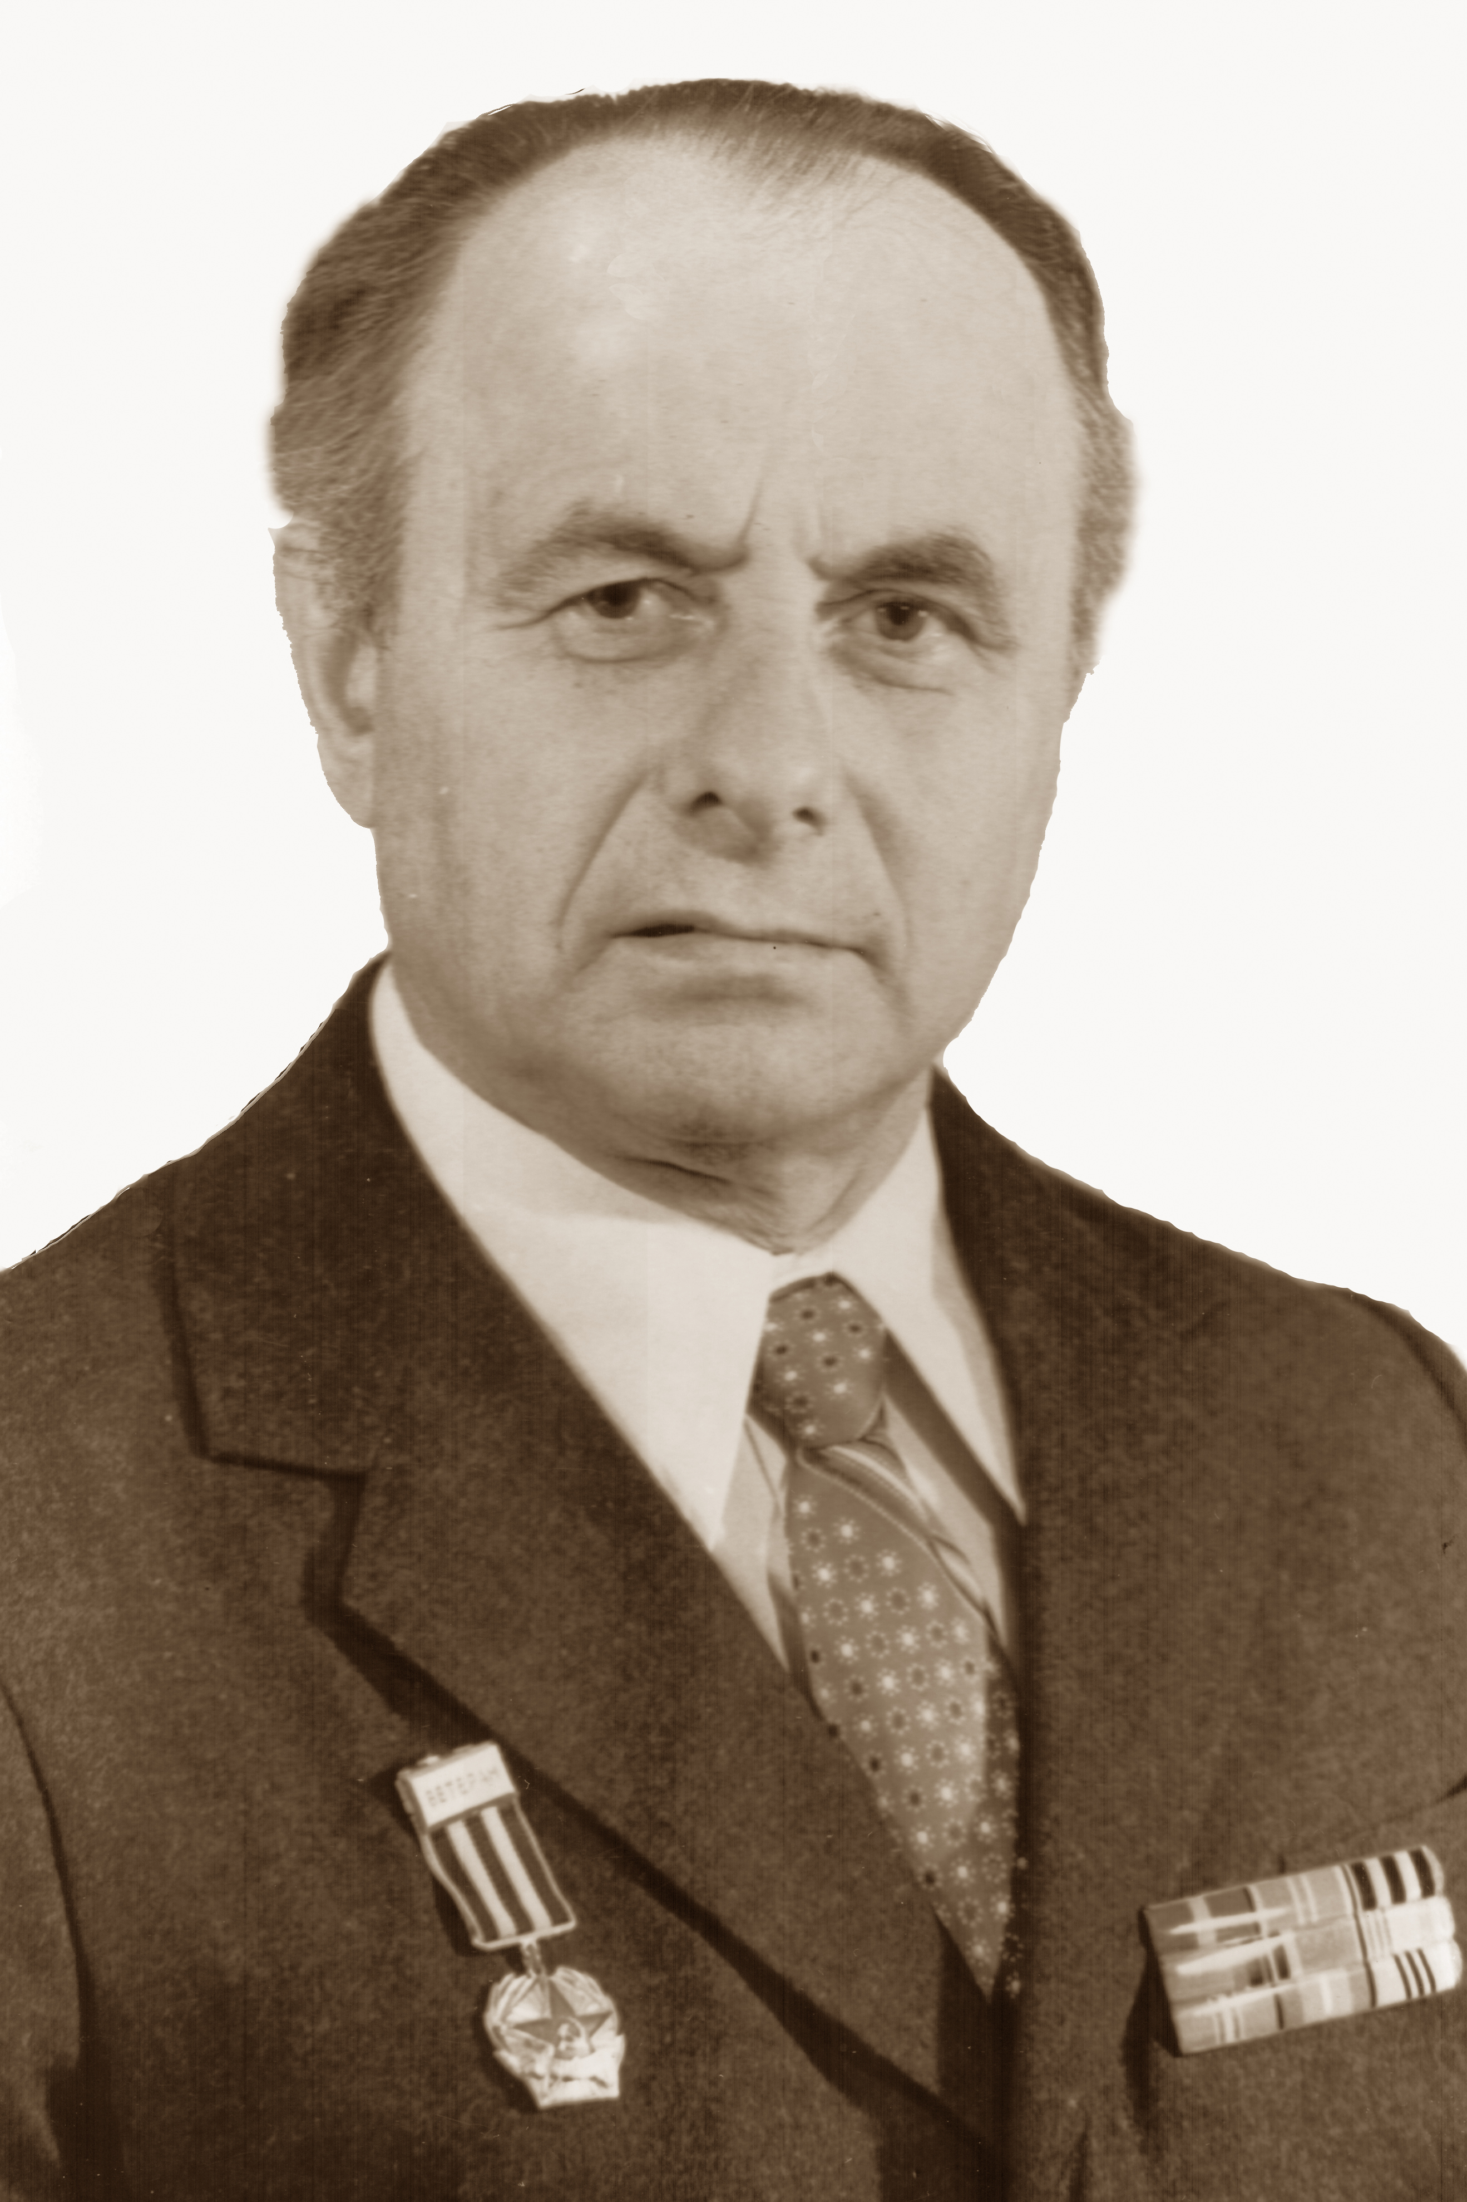

30 апреля 2015 г. исполняется 90 лет
со дня рождения почетного доцента
механико-математического факультета
Пермского университета,
ветерана Великой Отечественной войны
Георгия Семёновича Шевцова

Георгий Семёнович Шевцов родился на хуторе Соколихина Лабинского района Краснодарского края. В 1938 г. окончил семилетку, а в Кунгурский лесотехникум поступил лишь через год. С этого времени (тогда ему исполнилось 14 лет) началась его самостоятельная жизнь. Жить приходилось практически на одну стипендию, которую приходилось распределять по копейкам.
12 декабря 1942 г. окончил ускоренный курс техникума, получил бронь и направление на работу. К этому времени Георгию Семёновичу исполнилось 17 лет, и он решил добровольцем идти на фронт, не приступая к работе и не пользуясь освобождением по брони от фронта.
Сначала его зачислили курсантом в Пермское пулеметно-минометное училище. В этом наборе в основном были молодые люди с 4–7 классами образования. Видимо, поэтому учеба у Георгия Семёновича, окончившего техникум, шла успешно. Уже через месяц его назначили помощником командира взвода и хотели оставить в училище после окончания. Однако он добился досрочной отправки на фронт рядовым солдатом. Участвовал в боях на Курской дуге и в битве за Днепр и Киев. В танковом сражении под Прохоровкой 12 июля 1943 г. Георгия Семёновича и его боевого товарища вместе с пулеметом "заутюжил" в пулеметной ячейке немецкий танк. Его отцу отправили похоронку.
Г.С. Шевцова и его товарища откопали только на следующее утро солдаты нового пополнения. Затем было легкое ранение в ногу. После непродолжительного лечения в госпитале он попал в 38-ю армию. В ее составе участвовал в битве за Днепр и Киев. Там был тяжело ранен в руку и перенес заражение крови – газовую гангрену.
После этого ранения по состоянию здоровья его демобилизовали. Медицинская комиссия рекомендовала ему, инвалиду 1 группы, приобрести профессию учителя. Это был май 1944 года. Георгию Семеновичу только что исполнилось 19 лет.
Для Г.С. Шевцова началась новая жизнь: он работал, так как назначенная ему по инвалидности пенсия была очень мала, и упорно готовился к поступлению в вуз.
По состоянию здоровья Георгий Семенович решился поступить в Молотовский государственный университет на физико-математический факультет только через год после госпиталя, в 1945 г. Это был первый послевоенный набор студентов. Учиться ему, окончившему ускоренный курс техникума, было очень трудно. Но невероятное упорство и желание войти в колею нормальной жизни привели к успешному окончанию университета. В 1950 г. он получил диплом с отличием по специальности "Математика" и был направлен работать в учительский институт г. Омутнинска Кировской области. Там Георгий Семенович приобрел опыт педагогической работы, овладел педагогическими навыками, завоевал у сослуживцев авторитет как хороший специалист.
Но у него было большое желание повысить свою квалификацию, и он подготовился к поступлению в аспирантуру при кафедре математического анализа Молотовского университета к С.И. Мельнику. Однако за несколько месяцев до вступительных экзаменов аспирантура по математическому анализу в МолГУ была закрыта министерством и осталась лишь аспирантура при кафедре высшей алгебры и геометрии алгебры у доктора физико-математических наук профессора С.Н. Черникова. Г.С. Шевцову пришлось начинать подготовку к поступлению в аспирантуру с нуля и осуществлять ее в сжатые сроки, а претенденты были более чем серьезные – М.И. Каргаполов (в дальнейшем – член-корреспондент АН СССР) и два дипломника С.Н. Черникова. Только благодаря успешной сдаче в ноябре 1953 г. вступительных экзаменов он был принят в аспирантуру к известному советскому алгебраисту профессору С.Н. Черникову условно дополнительно к плану с годичным испытательным сроком (вне конкурса был принят М.И. Каргаполов, по конкурсу – А. Чижова).
Под руководством С.Н. Черникова в этот период на кафедре начала складываться теоретико-групповая школа. Благодаря упорному труду Георгий Семенович вошел в этот научный коллектив, успешно выдержал испытательный срок и в 1956 г. окончил аспирантуру. В 1958 г. он успешно защитил кандидатскую диссертацию на тему "Полупрямые произведения рациональных групп". Его оппонентами были будущий вице-президент Украинской АН, академик АН СССР В.М. Глушков и пермский учёный-энциклопедист Е.Г. Гонин, а рецензентом в ВАКе – профессор А.Г.Курош.
Педагогическая, научная и методическая деятельность Г.С. Шевцова продолжилась сначала в Пермском вечернем машиностроительном институте в должности старшего преподавателя и заведующего кафедрой высшей математики (сентябрь 1956 г. – сентябрь1960 г.), затем в Пермском сельхозинституте в должности заведующего кафедрой (сентябрь 1960 г. – сентябрь1961 г.). В ноябре 1960 г. ему было присвоено звание доцента кафедры высшей математики. С сентября 1961 г. до выхода на пенсию Георгий Семёнович работал (почти 40 лет) в Пермском государственном университете – сначала в качестве доцента кафедры высшей алгебры и геометрии (сентябрь 1961 г. – ноябрь 1970 г.), а затем – доцента кафедры высшей математики (с ноября 1970 г. по июнь 2000 г.).
Как ученый, опытный преподаватель, прекрасный методист Георгий Семенович сложился в основном за годы работы на кафедре высшей алгебры и геометрии. Он постоянно углублял, совершенствовал свои знания, опыт научной, научно-методической деятельности, расширял круг интересов.
Георгий Семенович стал прекрасным преподавателем, внимательным педагогом, надежным товарищем для своих коллег. Изложение им материала всегда отточено, математически строго и в то же время доступно студентам. И с коллегами, и со студентами он принципиален, честен. Не будет преувеличением сказать, что за годы работы в Пермском университете Георгий Семенович стал наиболее эрудированным алгебраистом г. Перми.
Научная работа Г.С. Шевцова началась с поступления в аспирантуру. С.Н. Черников предложил ему обобщить известную конструкцию – полупрямое произведение групп, поставил задачу изучить свойства групп, разложимых в полупрямое произведение своих подгрупп. Георгий Семенович исследовал общие свойства этого класса групп, полностью описал класс групп, разложимых в полупрямое произведение рациональных групп, т.е. подгрупп аддитивной группы рациональных чисел. Им (совместно с В.И. Хлебутиной) изучен класс смешанных полуразложимых групп, исследован (совместно с В.И. Хлебутиной, Г.А. Маланьиной) класс минимальных не вполне факторизуемых групп. Ряд своих научных работ Георгий Семенович посвятил разрешимым группам, конечным минимальным несверхразрешимым группам. В одном из исследований он ввел новую конструкцию – обобщенные полупрямые произведения групп – и изучил ее свойства.
Г.С. Шевцов опубликовал 25 научных работ в центральной и местной печати. Свои результаты по теории групп он неоднократно докладывал на математических съездах, международных конференциях, всесоюзных алгебраических коллоквиумах. Основные результаты его научной деятельности отражены в ряде известных монографий по теории групп, в том числе в известной монографии А.Г. Куроша "Теории групп" (М.: Наука, 1967).
Научно-методической работой Георгий Семенович занимался постоянно. За годы работы в Пермском университете им опубликовано 16 методических разработок и указаний. Их отличает глубокий научный подход к изложению материала, доступность использования. В ряде своих работ он подробно рассматривает основные методы решения задач из курса линейной алгебры.
На базе своих методических разработок Георгий Семенович написал в 1996 г. учебное пособие "Линейная алгебра". Оно было рекомендовано Государственным комитетом Российской Федерации по высшему образованию в качестве учебного пособия для студентов высших учебных заведений, обучающихся по направлению и специальности "Математика" и вышло в издательстве Пермского университета. В нем кратко формулируются основные определения и положения расширенного курса линейной алгебры и, что редко бывает в подобных книгах, приводятся решения всех основных задач этого курса. Там также описывается ряд приближенных методов и их реализация на ЭВМ.
Этим пособием Г.С. Шевцова заинтересовалось одно из московских издательств. Получив положительный отзыв известного российского алгебраиста профессора Х.Д. Икрамова, оно издало в 1999 г. это пособие с грифом "Учебное пособие для высших учебных заведений" (М.: Гардарики).
Активную педагогическую деятельность Г.С. Шевцов продолжает и после выхода на пенсию. Он существенно переработал своё пособие "Линейная алгебра", поместив там полные тесты своих лекций, которые он читал более полувека, и в 2003 г . издал новую книгу "Линейная алгебра: Теория и прикладные аспекты" (М.: Финансы и статистика, 576 с.) с грифом: "Рекомендовано Научно-методичес-ким советом по математике и механике Учебно-методического объединения по классическому университетскому образованию в качестве учебного пособия для математических направлений и специальностей".
По предложению издательства "Магистр" это учебное пособие было дважды переиздано (2013 – 2-е изд., 2014 – 3-е изд. М.: Магистр, Инфра-М). В эти же годы Г.С. Шевцов серьёзно заинтересовался и современной вычислительной математикой, и в 2008 г. совместно с О.Г. Крюковой и Б.Н. Мызниковой издал учебное пособие "Численные методы линейной алгебры" (М.: Финансы и статистика, "Издательский дом "Инфра-М", 480 с.). Пособие вышло с таким же грифом, что и указанное выше "Линейная алгебра: теория и прикладные аспекты". В 2011 г. вышло второе издание этой книги (Санкт-Петербург, М., Краснодар: Лань).
Учебные пособия Г.С. Шевцова широко используются студентами и преподавателями вузов г. Перми и других городов России, в том числе и на некоторых факультетах Московского университета. Библиотека Пермского университета закупила достаточно большое число этих пособий.
После выхода на пенсию Георгий Семёнович не прерывает связей с Пермским университетом и механико-математическим факультетом. Он часто участвует в различных мероприятиях мехмата и университета, и всегда – в праздновании Дня Победы. Механико-математический факультет, а особенно кафедра высшей математики, помогали Г.С. Шевцову в подготовке некоторых его учебных пособий к печати.
Георгий Семенович – скромный, отзывчивый, чуткий человек, любящий заниматься научными и методическими проблемами вместе с коллегами. Он часто выступает перед студентами и школьниками с воспоминаниями о Великой Отечественной войне, о своих боевых товарищах. Слушают его с большим вниманием.
В жизни Г.С. Шевцов – счастливый человек, прекрасный муж, добрый, чуткий, заботливый отец и дедушка.
Награжден орденами Красной Звезды и Отечественной войны первой степени, медалью "За победу над Германией", медалью Жукова, знаком "Фронтовик 1941–1945", юбилейной медалью "65 лет Победы в Великой Отечественной войне 1941–1945" и рядом других юбилейных медалей.
Его работа в послевоенные годы отмечена медалями "За доблестный труд в ознаменование 100-летия со дня рождения Владимира Ильича Ленина" (1970), "Ветеран труда" и медалью Л.Эйлера "За заслуги" механико-математического факультета ПГНИУ.

Коллектив сотрудников механико-математического факультета Пермского университета сердечно поздравляет Георгия Семёновича с его юбилеем и 70-летием Победы в Великой Отечественной войне! Желаем ему крепкого здоровья, бодрости, благополучия и всего самого наилучшего.
!

To 90-years of G. S. Shevcov
Ja. D. Polovitsky, G. A. Malan’ina
Perm State University, Russia, 614990, Perm, Bukireva st., 15
alg@psu.ru; 8(342) 2396 321

The brief biography of G.S. Shevcov and the information on his scientific and school-methodical activity are published in this paper.

 © Половицкий Я. Д., Маланьина Г. А., 2015

